1 .- Clase A

Se va a instalar una red de computadores con el diagramada adjuntado. La dirección IP a utilizar como referencia es 10.10.10.10 . Completar la tabla de direcciones IP e indicar en el diagrama la dirección ip adjudicada a cada equipo(que lo necesite). Es importante que el diseño esté ajustado al número de subredes, en un futuro se plantea añadir más ordenadores pero no crear más subredes.
Anotación: En cada subred se van a conectar 600 ordenadores

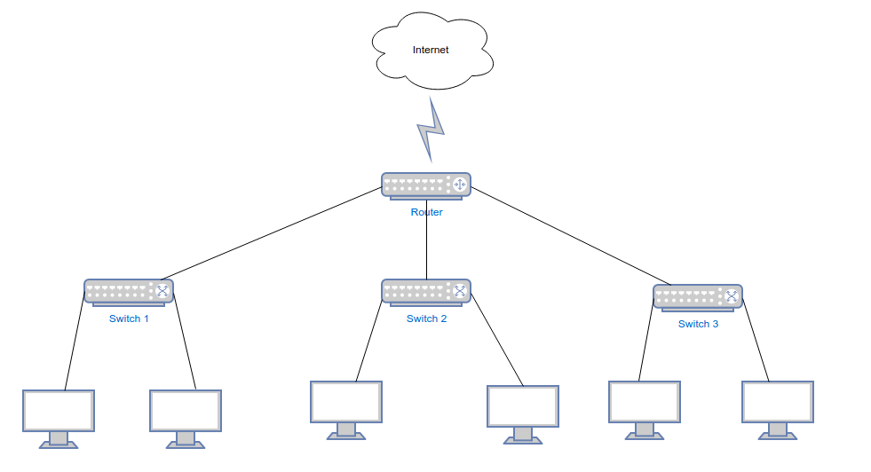
10.0.0.1 → 10.0.2.88
10.64.0.1 → 10.64.2.88
10.128.0.1 → 10.128.2.88
10.63.255.254
10.127.255.254
10.191.255.254

Nombre  Subred | Máscara  Subred | Dir. Subred | Rango direcciones asignables | Dir.  Broadcast | N.º Host posibles
1 | 255.192.0.0 | 10.0.0.0 | 10.0.0.1  10.63.255.254 | 10.63.255.255 | 2²²-2
2 | 255.192.0.0 | 10.64.0.0 | 10.64.0.1  10.127.255.254 | 10.127.255.255 | 2²²-2
3 | 255.192.0.0 | 10.128.0.0 | 10.128.0.1  172.191.255.254 | 172.191.0.255 | 2²²-2

IP:10.0.0.0

Máscara:255.0.0.0

Máscara de Subred: 255.192.0.0

